Пример инструкции по проведении урока в форме онлайн с использованием платформы Скайп
Шаг 1. Перейдите по ссылке https://www.skype.com/ru/free-conference-call/ Шаг 2. Создайте бесплатную уникальную ссылку нажимаем на кнопку «Создать бесплатное собрание» (рис .1)
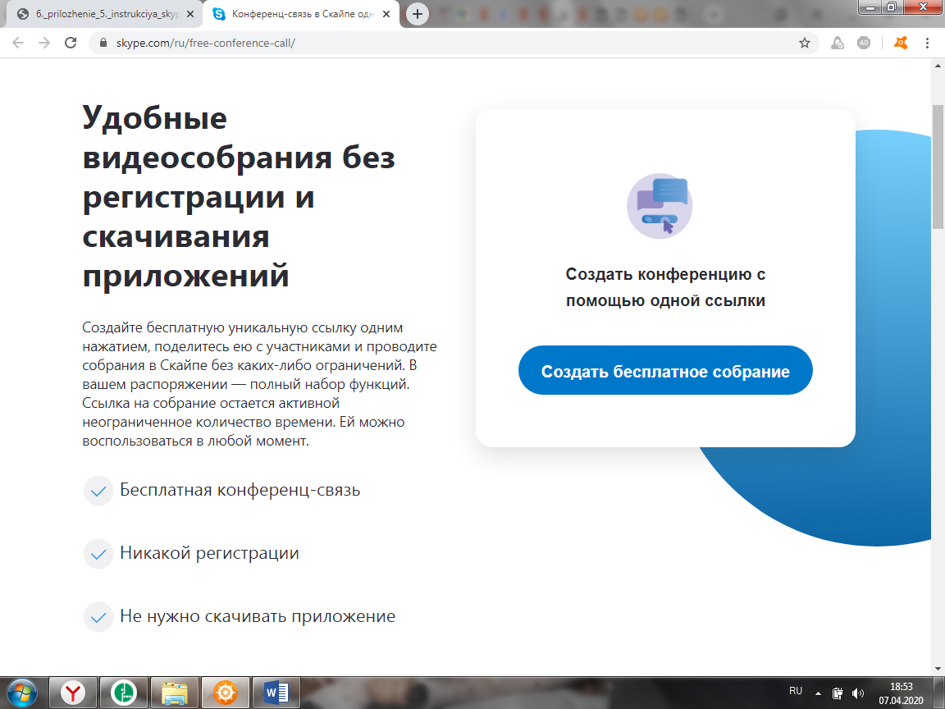
Рисунок 1. Создание уникальной ссылки
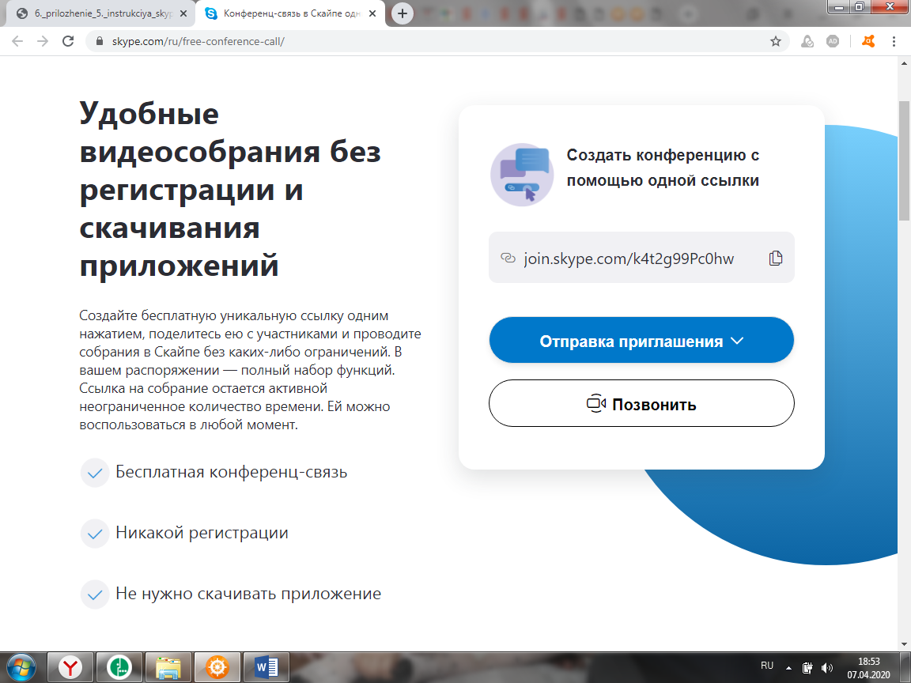
Шаг 3. Скопируйте ссылку на собрание и отправьте ее участникам.
Затем нажмите на кнопку «Позвонить» (рис.2)
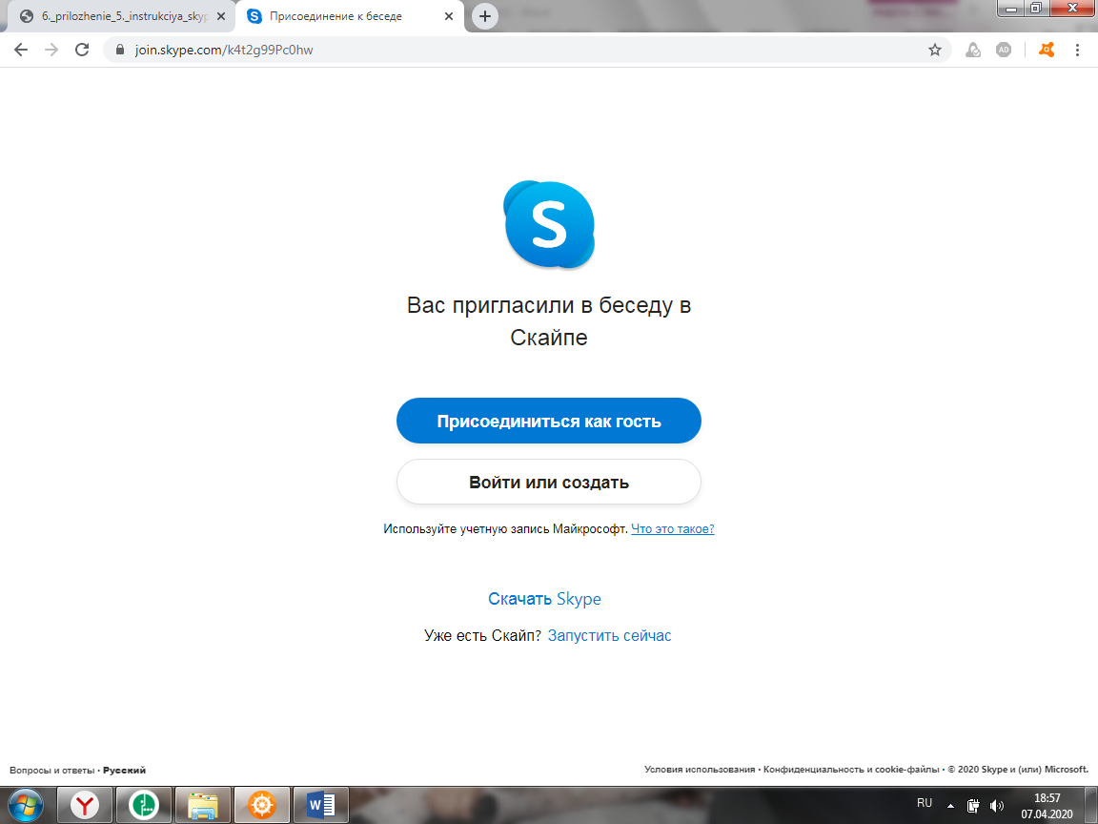
Шаг 4. Нажмите кнопку «Присоединиться как гость»
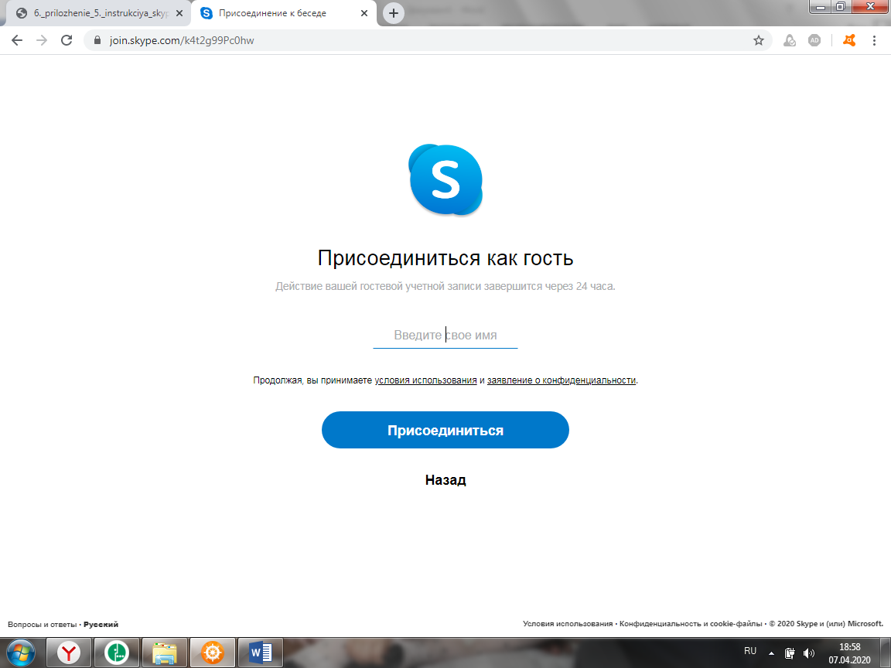

Шаг 5. Ввести свое имя и нажать на кнопку «Присоединиться»

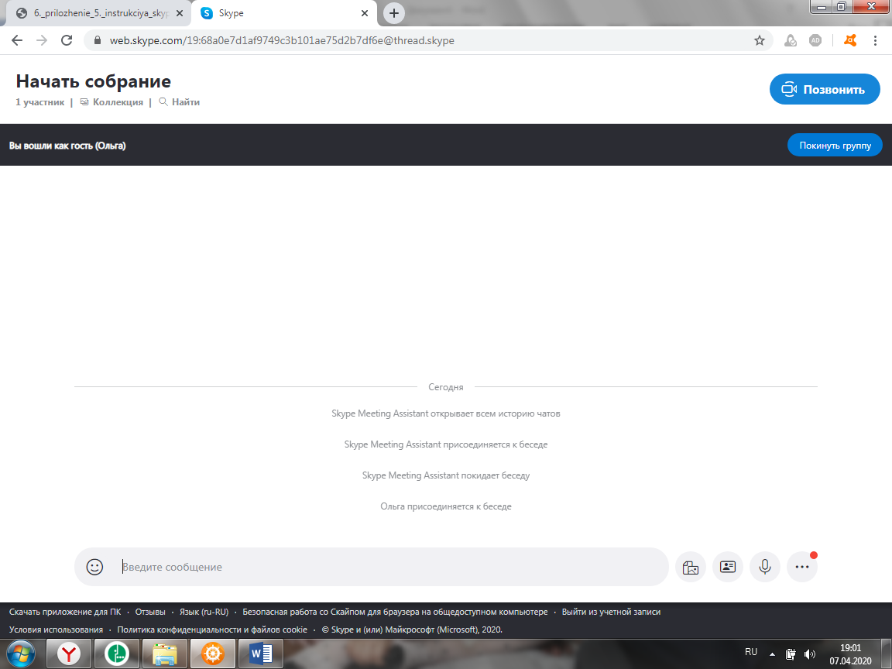
Шаг 6. Нажать на кнопку «Позвонить» и начать занятие.

